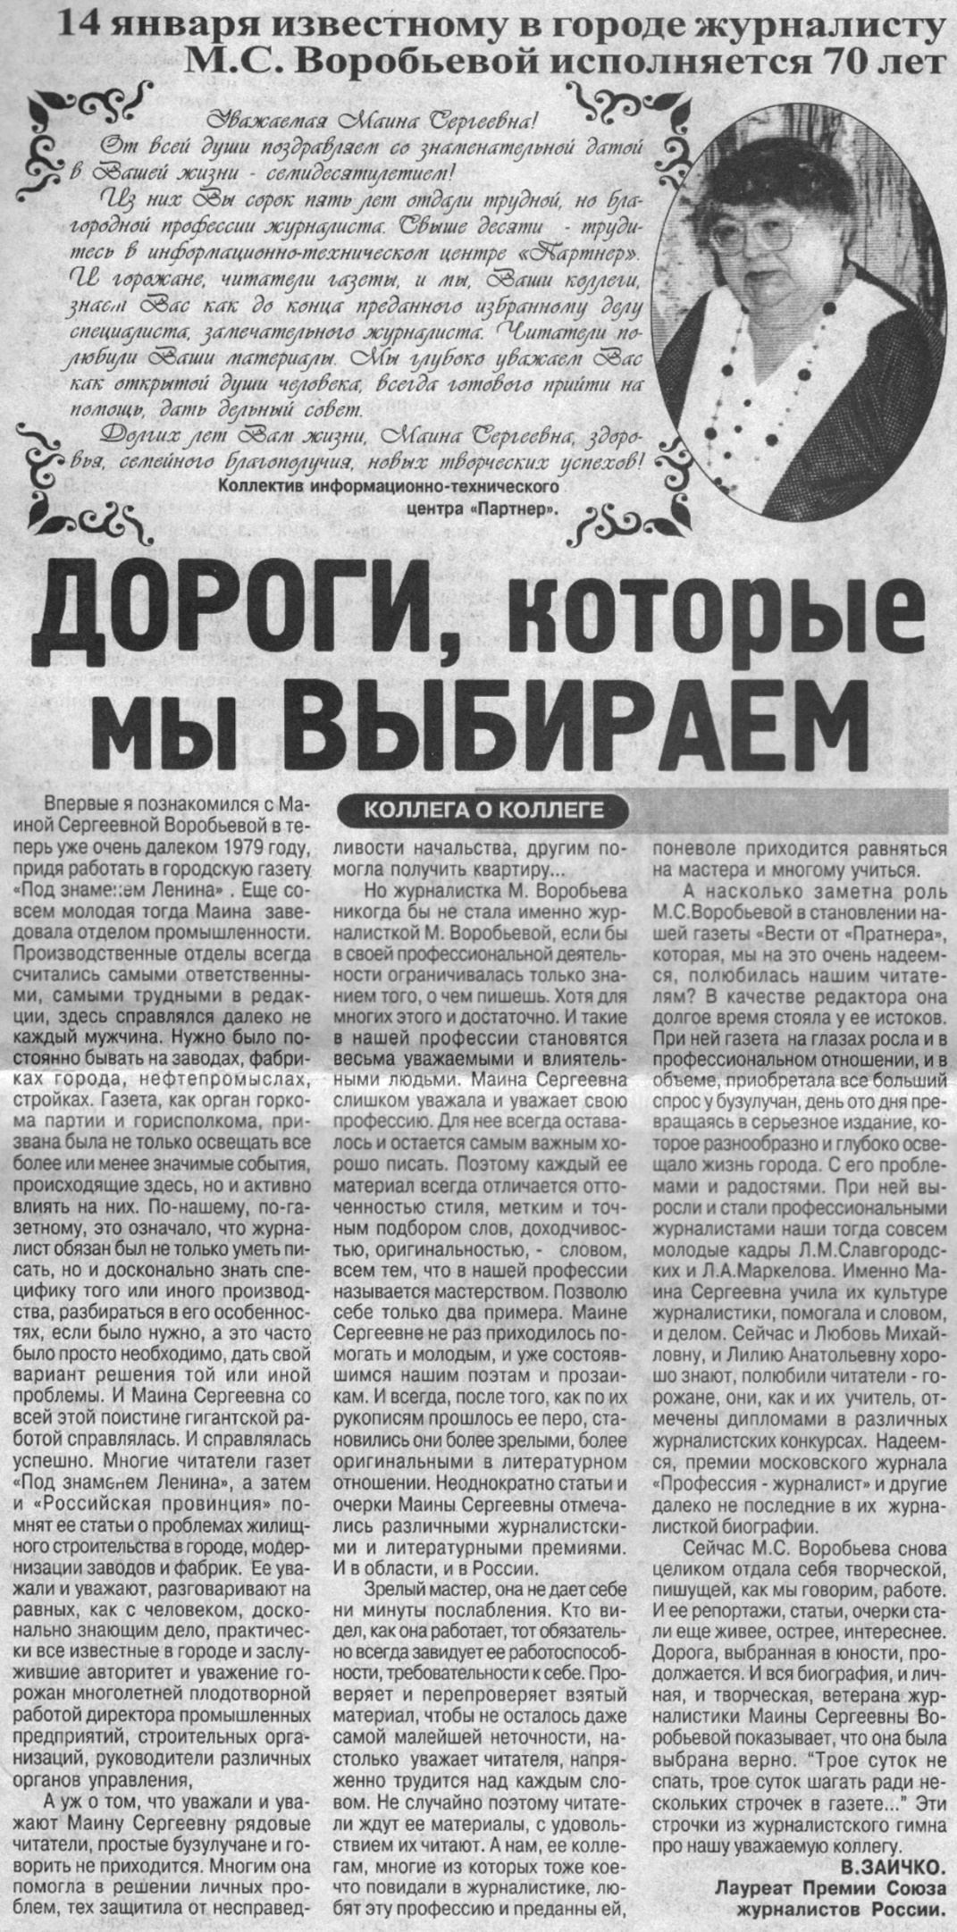

Заичко В. Дороги, которые мы выбираем / В. Заичко // Вести от Партнера. – 2002. – 9 января. – С. 5.

